战略合作、强强联合！迅芯微加速打造国产仪器仪表一体化解决方案
来源： 中科苏州育成中心
近日，苏州迅芯微电子有限公司与优利德科技（中国）股份有限公司举行战略合作签约仪式，双方将充分发挥各自技术研发优势，大力提升国内仪器仪表的行业竞争力。
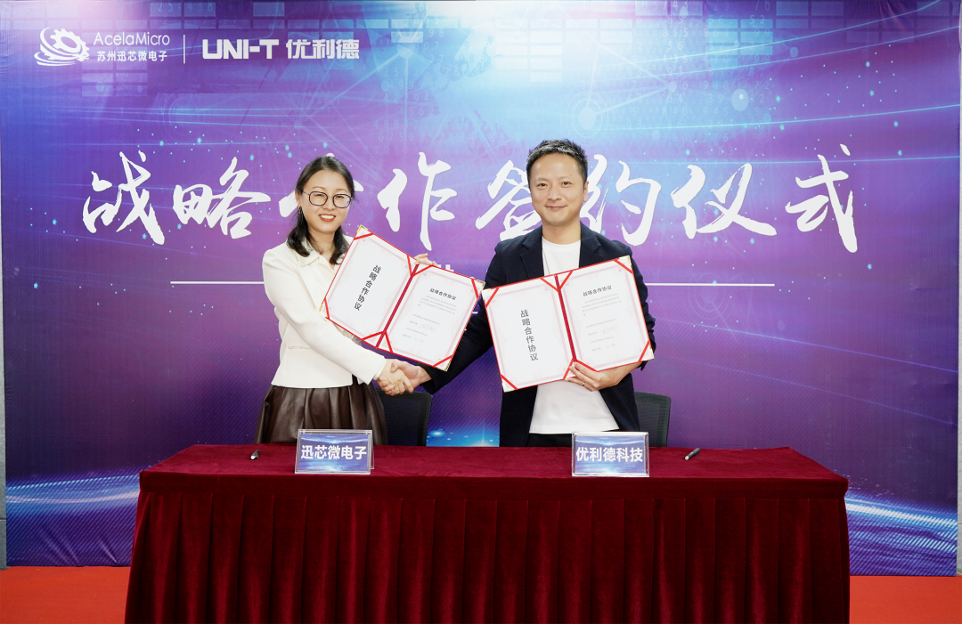
优利德科技是国内知名的仪器仪表公司，致力于测试测量仪器仪表的研发、生产和销售，主要产品包括电子电工测试仪表、温度及环境测试仪表、电力及高压测试仪表、测绘测量仪表和测试仪器等。
此次战略合作，将切实推动迅芯微电子与客户的深度融合，掌握示波器中关键模拟芯片的核心技术，进一步提升迅芯微电子的品牌知名度和推动更加紧密的客户关系，为公司远大愿景的实现打下坚实的基础。
苏州迅芯微电子有限公司
苏州迅芯微电子有限公司成立于2013年，坐落于苏州工业园区，是一家以集成电路及软硬件系统的设计、研发、销售为一体，并提供其技术咨询及技术服务的国家级高新技术企业。公司专注于高端数据转换芯片（ADC/DAC），致力于超高速ADC/DAC的国产化。经过多年发展，公司已经形成了四大系列40多款芯片产品，先后服务包含光通信、无线通信、宽带通信、仪器仪表、医疗设备等近100家的行业客户，逐步建立起公司的技术壁垒。
公司研发团队的核心成员均具有博士学历，是一支年轻、有朝气、敢于创新的团队。团队成员在超高速数据转换芯片（ADC/DAC）、高速串并/并串转换芯片（SERDES）以及微波单片集成电路（MMIC）领域具有丰富的研究经验，成功研发出多款具有国内领先、国际先进的超高速数据转换芯片。
迅芯先后获得SGS ISO9001认证、国家高新技术企业、江苏省民营科技企业、苏州市集成电路企业20强入围企业、苏州工业园区上市苗圃重点企业等荣誉。公司所有芯片均为自主研发，已申请国家发明专利31项、软著11项和IC布图13项。

